Магнитоэлектрические преобразователи магнитных полей на основе многослойных керамических гетероструктур ЦТС-Ni-Zn феррит
Полтавский А.С.
Студент магистратуры
Тверской государственный университет,
физико-технический факультет, Тверь, Россия
E–mail: poltavskiy.a.s@gmail.com
Исследованы многослойные образцы магнитоэлектрических керамических гетероструктур. В качестве пьезоактивного материала были использованы пластины пьезокерамики ЦТС-46. В качестве магнитострикционного материала использовались пластины никель-цинкового феррита состава Ni_{0,8}Zn_{0,2}Fe₂O₄. Созданные композиционные керамические гетеросруктуры могут рассматриваться как батареи последовательно соединенных конденсаторов из пьезоэлектрической керамики. Каждый пьезоэлемент батареи механически жестко соединен с магнитострикционными ферритами, в целом, (композиционная) гетероструктура механически монолитна. В качестве материала для образования сильной механической связи и электрического контакта между слоями использовался электропроводящий эпоксидный клей.
При изменении магнитного поля происходят изменения размеров ферритов за счет магнитострикции, что вызывает механические воздействия на пьезоэлементы, это обуславливает возникновение разности потенциалов на каждом пьезоэлементе и суммарной разности потенциалов между верхним и нижним слоями металлизации композиционной гетероструктуры в целом.
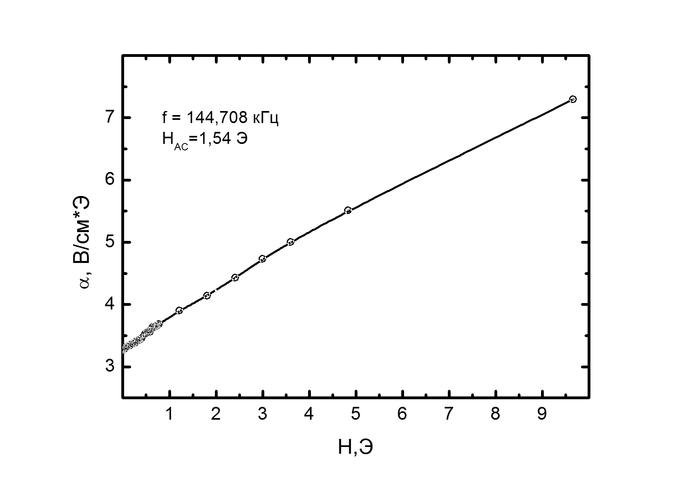
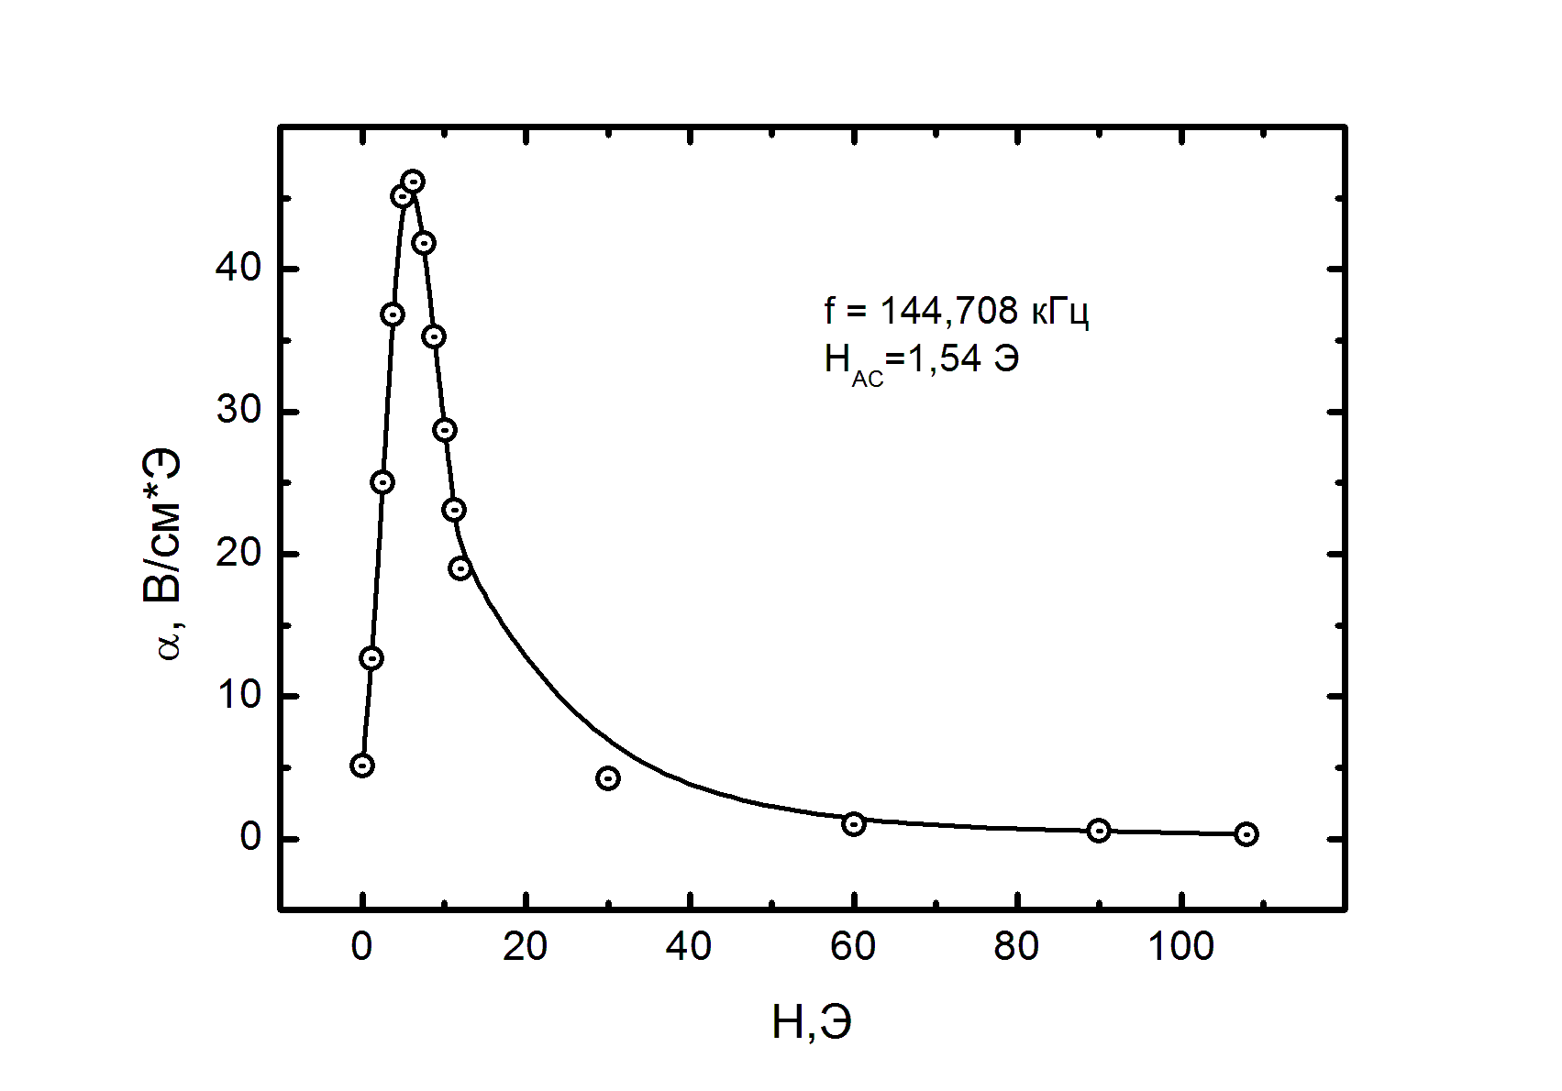
Разработанный метод формирования гетероструктур позволяет устранить падение напряжения на диэлектрических слоях магнитострикционной керамики, благодаря созданию проводящего слоя на поверхности пластинок ферритов.
Рис. 1 Рис. 2
f_{r} = 144,708 кГц
H_{AC}=1,54 Э

f_{r} = 144,708 кГц
H_{AC}=1,54 Э

Проведенные измерения полевых и частотных зависимостей магнитоэлектрического отклика на прямоугольных образцах многослойных керамических гетероструктур позволили рассчитать основные характеристики, необходимые для оценки их эффективности: максимальное значение коэффициента МЭ-преобразования α_{E}=45 В/(см∙Э) (рис.1) наблюдается вблизи пьезо-механического резонанса f=144 кГц, материал находится вблизи магнитного насыщения Н_{DC}= 50 Э, моделирующее поле Н_{AC}=1,5 Э, чувствительность по постоянному полю 3,5∙10⁻² Э (рис.2), чувствительность по переменному полю 8∙10⁻³ Э, диапазон рабочих постоянных полей 0÷1200 Э, диапазон рабочих переменных полей 0÷600 Э.
Проведенные температурные измерения позволили определить верхний рабочий температурный диапазон для разрабатываемых многослойных керамических гетероструктур до 423 К.

